BTS SN

E 6-2 – PROJET TECHNIQUE

Dossier de présentation et de validation du projet (consignes et contenus)

Groupement académique : Nantes |  | Session 2023
Lycée : Saint Félix La Salle
Ville : NANTES
N° du projet : SFL4 | Nom du projet : Banc de tests pour tableaux de bord de Chariots Elévateurs MANITOU

Projet nouveau | ☑ Oui  Non |  | Projet interne | ❑ Oui ☑ Non
Délai de réalisation | Juin 2023 |  | Statut des étudiants | ☑ Formation initiale Apprentissage
Spécialité des étudiants | ❑ EC ☑ IR Mixte |  | Nombre d’étudiants | 3
Professeurs responsables | Stéphane MABON

1 – Présentation et situation du projet dans son environnement 2
1.1 – Contexte de réalisation 2
1.2 – Présentation du projet « Tableau de Bord IHM pour Chariot Elévateur » 2
1.3 – Situation du projet dans son contexte 4
1.4 – Cahier des charges – Expression du besoin 4
2 – Spécifications 6
2.1 – Diagrammes SYSML 6
2.2 – Contraintes de réalisation 7
2.3 – Ressources mises à disposition des étudiants (logiciels / matériels / documents) 8
3 – Répartition des fonctions ou cas d’utilisation par étudiant 9
4 – Exploitation Pédagogique – Compétences terminales évaluées : 11
5 – Planification (Gantt) 12
6 – Condition d’évaluation pour l’épreuve E6-2 12
6.1 – Disponibilité des équipements 12
6.2 – Atteintes des objectifs du point de vue client 12
6.3 – Avenants : 12
7 – Observation de la commission de Validation 13
7.1 – Avis formulé par la commission de validation : 13
7.2 – Nom des membres de la commission de validation académique : 13
7.3 – Visa de l’autorité académique : 13

- Présentation et situation du projet dans son environnement
  - Contexte de réalisation
Constitution de l’équipe de projet : | Étudiant 1   EC ☑ IR | Étudiant 2   EC ☑ IR | Étudiant 3   EC ☑ IR
Projet développé : | ☑ Au lycée ou en centre de formation  En entreprise  Mixte
Type de client ou donneur d’ordre (commanditaire) : | Entreprise ou organisme commanditaire : ☑ Oui  Non  Nom : MANITOU group  Adresse : Ancenis (44)  Contact :  Origine du projet :  - Idée : ☑ Lycée ☑ Entreprise  - Cahier des charges : □ Lycée ☑ Entreprise  - Suivi du projet : ☑ Lycée ☑ Entreprise
Si le projet est développé  en partenariat avec une entreprise : | Nom de l’entreprise : MANITOU group  Adresse de l’entreprise : Ancenis (44)  Adresse site : www.manitou.com  Tél. : Courriel :

  - Présentation du projet « Tableau de Bord IHM pour Chariot Elévateur »

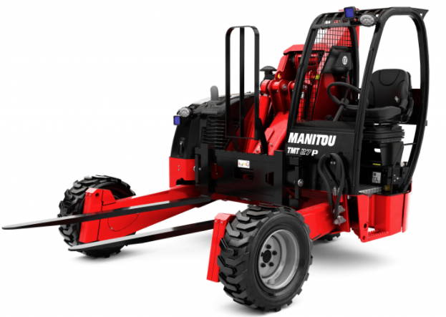
Le projet
Pour faire suite à l’année passée, l’objectif du projet cette année, sera de réaliser en plus de finaliser l’interface du « tableau de bord », la maquette d’un banc de test pour les « tableaux de bord numérique » des chariots élévateurs du groupe MANITOU.

La finalité sera de pouvoir tester les différentes fonctionnalités d’un tableau de bord du chariot TMT.

Les étudiants devront finaliser l’interface « tableau de bord » avec un écran de 5,7 pouces au lieu des 3.5 pouces et réaliser un banc de test avec le développement d’une interface graphique sur dalle tactile pour la mobilité de ce dernier.
Le banc sera relié à une base de données pour garder une trace des tests effectuées et générer des statistiques en conséquence.
The TMT truck is a rough terrain lift truck

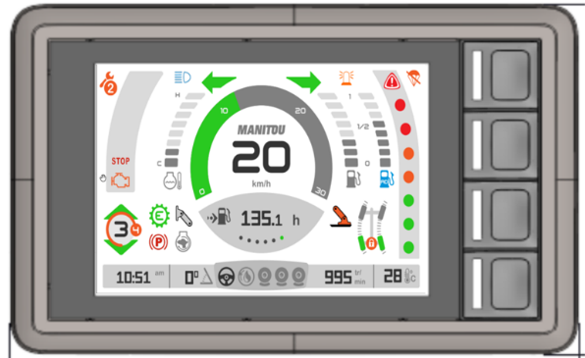
Les informations seront véhiculées par les liaisons Ethernet et bus CAN norme J1939 pour le temps réel.

La société « MANITOU », fabricante de chariots télescopiques, élévateurs, … souhaiterait améliorer ses systèmes commandes en pilotant ces derniers à l’aide de nouveaux IHM et en effectuant un meilleur suivi des ordinateurs de bord de ces chariots avec un banc de test.

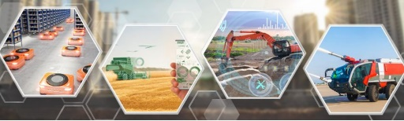
La société « B&R », fabricant de PC industriels est largement implanté dans l’industrie, notamment avec l’utilisation de ses matériels mobiles tels que les calculateurs de la gamme X90 et les écrans associés. Ces derniers nous servirons à simuler le comportement du chariot élévateur et servions de support au banc de tests.

Le projet terminé, une démonstration sur maquette à l’entreprise « MANITOU », implantée dans la région, pourra être effectuée.

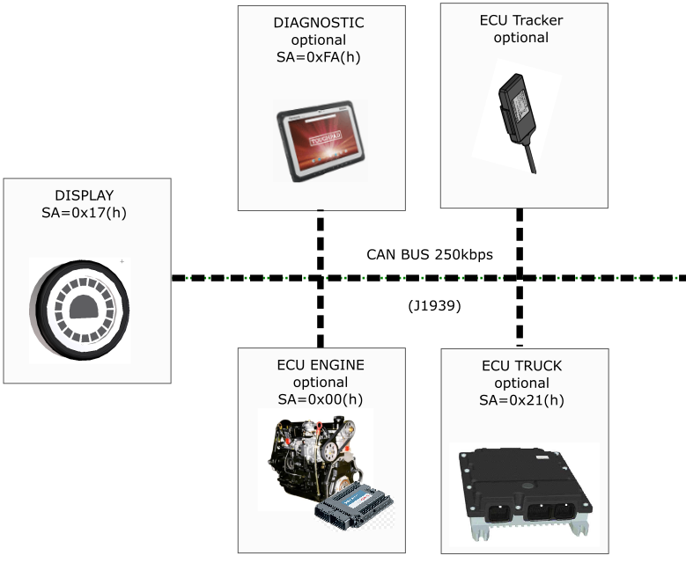
L’architecture

Le système fonctionne avec plusieurs contrôleurs sur le bus CAN, norme J1939. Le moteur utilisé est un Kubota D1803 (3 cylindres). Un ECU contrôle le bon fonctionnement du moteur.

Généralités sur le tableau de bord d’un véhicule :

Définition d’une IHM

IHM signifie interface homme-machine et fait référence à un tableau de bord qui permet à un utilisateur de communiquer avec une machine, un programme informatique ou un système.
Techniquement, vous pourriez appliquer le terme IHM à n'importe quel écran utilisé pour interagir avec un appareil, mais il est aussi employé pour décrire des écrans utilisés dans les environnements industriels.
Les IHM affichent des données en temps réel et permettent à l’utilisateur de contrôler les machines grâce à une interface utilisateur graphique.

Prenons par exemple notre chariot élévateur. C’est une machine complexe. Le conducteur peut contrôler le moteur, la direction, l’éclairage, la climatisation, la fourche et divers autres éléments. Vous n’avez cependant pas besoin d'interagir directement avec chacun de ces éléments pour les contrôler et obtenir des informations sur leur fonctionnement. Votre vitesse est affichée sur le compteur de vitesse, vous pouvez contrôler la fourche, l’éclairage et la climatisation à l’aide de boutons, ou peut-être d’un écran tactile. Pour contrôler le moteur, vous utilisez la pédale d'accélérateur, et pour tourner vous utilisez le volant. Ces instruments de contrôle et de rétroaction sont comme l’IHM du chariot. Maintenant, si nous contrôlons le moindre petit aspect du véhicule et obtenons des informations détaillées sur son fonctionnement, le tout sur un écran, alors le tableau de bord de notre chariot ressemblerait encore plus à une IHM.

Dans un environnement industriel, une IHM peut prendre plusieurs formes. Il peut s’agir d’un écran autonome, d’un tableau de bord attaché à un autre équipement ou d’une tablette. Quoi qu’il en soit, son but premier est de permettre aux utilisateurs de visualiser des données quant aux opérations et de contrôler les machines. Les opérateurs pourraient, par exemple, utiliser une IHM pour voir le bon fonctionnement du chariot ou pour ajuster des paramètres tels que la hauteur de la fourche, le poids maximum supporté par le chariot, …



L'entreprise partenaire et bénéficiaire

Manitou Group est une entreprise française basée à Ancenis (Loire-Atlantique) qui conçoit, produit, distribue et assure le service de matériels de manutention à destination de la construction, de l'agriculture et des industries. Elle emploie plus de 4 400 salariés sur 9 sites de productions, dont 5 en France. Manitou Group dispose d'un réseau de 1 050 concessionnaires dans de nombreux pays et distribue ses produits sous les marques « Manitou », « Gehl », « Mustang by Manitou ». Le groupe est coté à la bourse de Paris sur le marché Euronext.

L'entreprise se développe en 1958 avec l'invention par Henri Faucheux (brevet n° 1-249-359 et 1-249-358) du premier chariot élévateur tout-terrain, hybride entre le chariot élévateur existant à l'époque et le tracteur agricole. Son principe réside dans l'inversion du schéma hydraulique d'un tracteur agricole et de l'ajout d'un mât de levage. Henri Faucheux confie à Marcel Braud le développement du produit baptisé « Manitou » (celui qui manie tout), un nom aussitôt déposé à l'Institut national de la propriété industrielle (INPI).

Produits : Chariots télescopiques, Nacelles, Chariots à mâts, chariots articulés électriques, chariots embarqués, matériel de magasinage, mini-chargeurs, mini-pelles, chargeuses compactes, chargeuses articulées.

Aujourd’hui MANITOU Group a une présence internationale. La société est structurée pour être au plus près de chaque utilisateur. Cette proximité permet à l’entreprise de répondre le plus précisément possible aux problématiques de ses clients. Les machines et services du groupe sont distribués par son réseau certifié de 1 050 concessionnaires dans 140 pays.

Le projet terminé, une démonstration à l’entreprise pourrait être effectuée.

Synoptique du projet

  - Situation du projet dans son contexte
Domaine d’activité du système support d’étude : | ❑ télécommunications, téléphonie et réseaux téléphoniques ;  ☑ informatique, réseaux et infrastructures ;   multimédia, son et image, radio et télédiffusion ;  ☑ mobilité et systèmes embarqués ;   électronique et informatique médicale ;   mesure, instrumentation et micro-systèmes ;   automatique et robotique.
  - Cahier des charges – Expression du besoin

Les besoins sont répertoriés sous forme de cas d’utilisation :

Administrer les tests du système :
Le responsable technique est chargé d’effectuer les tests permettant de vérifier le bon fonctionnement de l’IHM du Tableau de Bord grâce à une interface WEB sur son poste de contrôle et résultat d'un émulateur de la partie opérative du chariot.

Superviser les données du système :
Le responsable technique pourra consulter les résultats des tests sur l’interface WEB dédiée qui remontent les différentes informations du chariot élévateur (Vitesse / carburant / température / masse...) du jour et des historiques grâce à la BDD.

Paramétrer le système :
Le responsable technique doit être en mesure de mettre en relation l’émulateur du chariot avec une interface WEB et l’IHM du chariot élévateur. C’est-à-dire de paramétrer les entrées/sorties de l’émulateur avec l’IHM du chariot élévateur (configuration de la liaison entre les pupitres tactiles que sont l’interface WEB de l’émulateur et l’IHM du chariot avec le calculateur de l’émulateur et ses modules d’entrées/sorties).

Calibrer les Pupitres :
Le responsable technique devra calibrer des configurations IHM en fonction de données telles que le type du chariot, la langue, …
Afin qu’un cycle de fonctionnement du chariot se déroule correctement, l’opérateur qui supervise les opérations devra au préalable :
- Vérifier les indicateurs visuels de l’IHM avec les conditions initiales requises pour un bon fonctionnement du chariot élévateur.
- Déterminer une action.
- Paramétrer les consignes nécessaires à ces actions

Démarrer un cycle :
Le responsable technique met en route le système grâce à l’interface de l’émulateur du chariot et visualise à l’aide d’un pupitre IHM, la mise en route du chariot. Le système passe d’un état « repos » à un état « actif » et l’IHM renseigne l’opérateur de la situation par un message écrit (Etat du système, Température, …) et un suivi dynamique sur le tableau de bord de l’évolution des consignes en fonctions des actions du chariot.
Il pourra aussi choisir d’interrompre un processus s’il juge cela nécessaire, voir éventuellement d’y mettre fin.

Superviser le tableau de bord :
Pendant un cycle, l’opérateur pourra suivre l’évolution des consignes en fonction des actions du chariot sur son IHM tableau de bord (temps, température, masse à soulever, feux, clignotants, gyrophare, claxone, etc…).

Les acteurs du projet
On distinguera 2 acteurs humains directement concernés par l'utilisation du système :

- L’opérateur qui est en relation directe avec l’IHM du tableau de bord du chariot élévateur
L’opérateur est la personne chargée de démarrer et superviser le cycle des actions du chariot élévateur. Il peut être amené à interrompre un cycle si, visuellement, il constate un dysfonctionnement.

- Le responsable pour administrer le bon fonctionnement de l’IHM du tableau de bord du chariot élévateur.
Le responsable gère les différentes recettes « test » du système, paramètre, calibre la partie opérative et visualise l'état de la machine en temps réel. Il peut être amené à interrompre un cycle si, visuellement, il constate un dysfonctionnement.

Les cas d'utilisations
Le tableau ci-dessous recense les cas d'utilisation du projet.

Cas d'utilisation | Description | Acteur(s) concerné(s)
Cas d'utilisation | Description | Responsable | Opérateurs
Administrer le système | Le responsable technique est chargé d’effectuer les tests via un émulateur du chariot élévateur, permettant de vérifier le bon fonctionnement de l’IHM du Tableau de Bord de ce dernier. | ✓
Superviser les données des tests | Le responsable technique pourra visualiser les résultats des tests (identification, temps, température, ...) sur :  - l’IHM du tableau de bord  - l’interface WEB du banc de tests | ✓
Paramétrer le système | Un responsable technique qualifié doit être en mesure de mettre en relation l’ordinateur de contrôle (Emulateur) avec le tableau de bord IHM du chariot. Il doit être en mesure de paramétrer les entrées/sorties du système pour répondre aux cycles de fonctionnement du système et à la sécurité des personnes sur le site. | ✓
Calibrer les pupitres | Le responsable devra au préalable définir des configurations IHM en fonction de données telles que le type du chariot, la langue … et recalibrer l’IHM en cas de dysfonctionnement.  L’opérateur système vérifie le bon fonctionnement des indicateurs visuels de l’IHM du tableau de bord. | ✓
Démarrer un cycle | Le responsable technique met en route le système grâce à l’interface de l’émulateur du chariot et visualise à l’aide d’un pupitre IHM, la mise en route du chariot.  Le système passe d’un état « repos » à un état « actif » et l’IHM renseigne l’opérateur de la situation par un message écrit  Ils pourront aussi choisir d’interrompre un processus s’ils jugent cela nécessaire, voir éventuellement d’y mettre fin. | ✓ | ✓
Superviser le tableau de bord du chariot | Pendant un cycle, l’opérateur pourra suivre l’évolution des consignes en fonction des actions du chariot sur son tableau de bord (temps, température, masse à soulever, feux, clignotants, gyrophare, claxone, etc…) |  | ✓

- Spécifications
  - Diagrammes SYSML
Diagrammes d'exigences du système (Id1) :
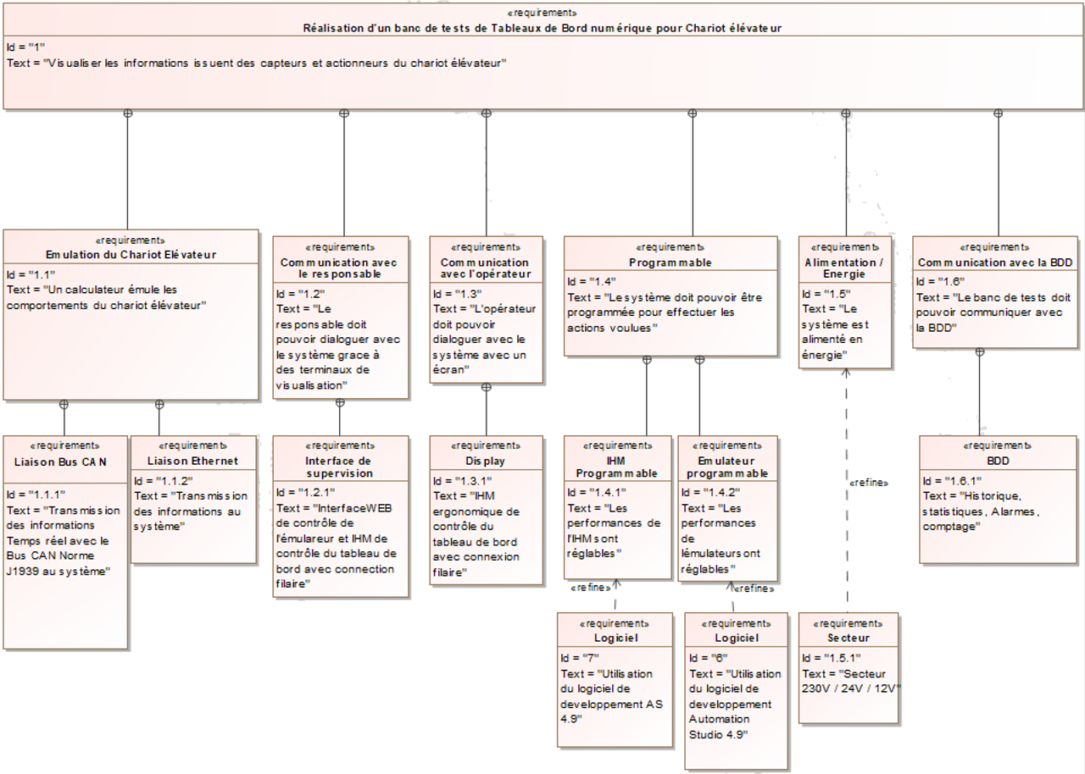
Diagramme des cas d'utilisations
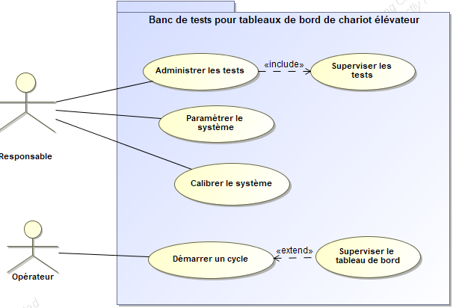
Scénarios
Les scénarios nous donnerons des indications sur le déroulement nominal des principaux cas d'utilisation. Ils seront illustrés par des diagrammes de séquences.

Les étudiants préciseront ces diagrammes pendant la phase d'analyse.

Diagramme de déploiement pour l’usinage de pièces
Le diagramme suivant permet d'envisager la répartition des modules logiciels du projets.

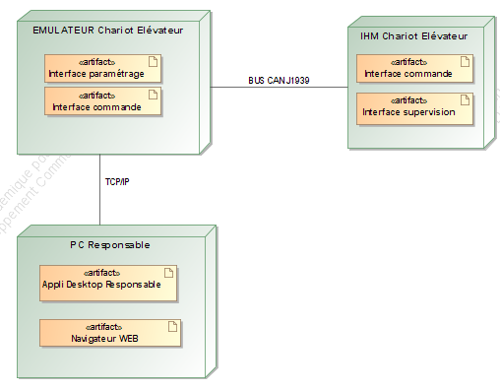

  - Contraintes de réalisation

Pour une démonstration sur maquette, la partie commande et opérative du projet IHM d’un tableau de bord Chariot Élévateur nécessiteront les matériels ci-dessous :

- 1 écran mobile PP45 de la marque « B&R » 5,7 pouces pour l’IHM du tableau de bord : déjà présent
- 1 calculateur X90 de chez « B&R » pour émuler la partie opérative du chariot élévateur : déjà présent
- 1 écran tactile type FT50 de chez « B&R » pour la supervision de l’émulateur : déjà présent
- 3 PC pour le développement des programmes : déjà présent

Contraintes de développement (matériel et/ou logiciel imposé / technologies utilisées) :

Le système a pour vocation d’être installé chez notre commanditaire MANITOU. Les perturbations liées à l’environnement sont traitées par le matériel utilisé.
Le développement se fera sous les environnements « Automation Studio 4 » pour l’IHM tableau de bord, l’émulateur et l’interface WEB.
Le langage de programmation « ST » (Structured Text), répondant à la norme IEC 61131-3 et compatible avec le logiciel de développement CODESYS utilisé par la société MANITOU group et Automation Studio pour la société B&R.

Les étudiants pourront ainsi créer la structure des programmes.

Contraintes qualité (conformité, délais, …) :

Exigences qualité sur le produit à réaliser :
La partie logicielle devra être intégralement testée avant livraison. Le client doit pouvoir utiliser le système sans compétence informatique particulière.

Exigences qualité sur le développement :
Le développement se fera sous l’environnement adapté.
Ils devront respecter des conventions de nommage des différentes variables proposées par le commanditaire.

Exigences qualité sur la documentation à produire :
Avec la démonstration, un dossier de présentation du système, un mode d’emploi, ainsi qu’une procédure illustrée de l’installation du système seront à fournir par les étudiants. Ils devront aussi fournir un exemplaire des sources de leur travail, ainsi qu’une nomenclature précise du matériel utilisé pour permettre au client de donner une suite au projet, par une autre voie que l’équipe d’étudiants.
La rédaction du dossier de projet se fera tout au long de la période de travail, en équipe pour certaines parties et de façon individuelle pour d’autres. La structure sera guidée par des documents fournis par les enseignants aux étudiants.
Tous les documents devront être rendus en 3 exemplaires à des dates spécifiées en début de projet.
L’équipe de projet devra convenir dès le départ d’un modèle de document commun qu’ils devront respecter jusqu’à la remise des dossiers. Des documents devront être remis au professeur responsable régulièrement pour validation ; ils devront être soignés au niveau de la présentation, de la syntaxe des phrases et de l’orthographe.

Exigences qualité sur la livraison :
La livraison du produit attendue par le client aura lieu sous forme de démonstration pendant laquelle il pourra apprécier le fonctionnement du système et poser toutes sortes de questions.
Les solutions envisagées par les étudiants, en termes d’interfaces, devront régulièrement être proposées au client pour validation afin d’éviter de s’écarter de ses attentes.

Exigences qualité sur l’environnement d’exploitation :
Le système devra impérativement répondre aux contraintes générales évoquées.
Toutes les parties électriques à mettre en place devront se faire par une personne ayant été habilitée. Elles devront ensuite être protégées pour assurer la sécurité des personnes.

  - Ressources mises à disposition des étudiants (logiciels / matériels / documents)
Ressources matérielles mises à disposition des étudiants :
- 1 écran mobile 5,7’’ de chez « B&R » pour l’IHM
- 1 calculateur X90 de chez « B&R »
- 1 écran tactile 15,6 pouces type FT50 de chez « B&R »
- 3 PC pour le développement des programmes

Comme explicité sur le synoptique, nous travaillerons avec des supports de communication :
- Ethernet : TCP/IP
- Bus CAN J1939 (temps réel)

Ressources logicielles pour le développement :
Le développement se fera sous les environnements des constructeurs :
- Avec Automation Studio 4 de chez B&R pour programmer l’IHM du tableau de bord
- Avec Automation Studio 4 de chez B&R pour programmer l’émulateur avec l’interface WEB et le calculateur.

Autres ressources logicielles disponibles durant le projet :
- Suites bureautiques Microsoft Office 365
- MagicDraw 17.0.3 avec plugin SysML
- Microsoft Project
- Divers logiciels disponibles sur les postes de développement de la section

Ressources documentaires :
- Documentations sur les matériels à la disposition des étudiants
- Supports de cours et ouvrages disponibles dans la section
- Connexion Internet de l'établissement

- Répartition des fonctions ou cas d’utilisation par étudiant

Synoptique « Étudiant » :

Etudiant 3

Etudiant 2

Etudiant 1

 | Cas d'utilisation à développer et tâches à effectuer
Étudiant 1   EC ☑ IR  Base de données :  Alarmes, historiques, traçabilité,  Statistiques. | Cas d'utilisation affectés à l'étudiant  - Administrer les recettes « tests »  - Consulter les informations : Historiques / Temps ...  - Superviser les résultats  Liste des fonctions assurées par l’étudiant  - Accéder /Ajouter /Editer /Supprimer /Enregistrer des recettes « tests »  - Consulter l'état de la Machine :  - Réaliser le modèle de la base de données du projet  - Gérer la remonté des alarmes 'user' et 'machine'  - BDD reliée à la CPU B&R pour : Comptage / historique… | Installation :  Serveur BDD  Mise en œuvre :  Liaison PC développeur – SRV BDD  Liaison SRV BDD – interface WEB responsable  Liaison SRV BDD – CPU Calculateur B&R  Configuration :  Configurer le Panel Control en fonction d’un cahier des charges données  Réalisation :  BDD mysql  Documentation :  Participation à la rédaction du rapport de projet (spécifications, analyse, conception/réalisation) selon les cas d'utilisation qui sont confiés à l'étudiant.  Rédaction d’une procédure d’installation des différents éléments matériels.
Étudiant 2   EC ☑ IR  IHM du tableau de bord « PP45» | Cas d'utilisation affectés à l'étudiant  - Calibrer un control panel  - Démarre un cycle machine  - Superviser les informations « machines » :  Liste des fonctions assurées par l’étudiant  - Interpréter les trames CAN (j1939), pour l’IHM du tableau de bord du chariot, envoyée par l’étudiant 2  - Réaliser une « IHM » pour le pilotage du chariot élévateur. Ceci sur un panel control de chez « Cross Control » avec le langage de programmation « Structured Text » répondant à la norme IEC 61131-3 et compatible avec le logiciel de développement AS4.9 utilisé par la société MANITOU group  - Gérer les alarmes ‘ machine’: Arrêt, recul, …  - Programmer les pages IHM | Installation :  Power Panel PP45 5,7 pouces  PC développement avec le logiciel CODESYS  Mise en œuvre :  Mise en œuvre du matériel sur le réseau  Configuration :  Configurer le Panel Control en fonction d’un cahier des charges.  Liaison PC et IHM user  Réalisation :  Développement des programmes nécessaires à la réalisation d’une interface IHM avec le langage de programmation « Structured Text » répondant à la norme IEC 61131-3 et compatible avec le logiciel de développement CODESYS utilisé par la société MANITOU group  Documentation :  Participation à la rédaction du rapport de projet (spécifications, analyse, conception/réalisation) selon les cas d'utilisation qui sont confiés à l'étudiant.  Rédaction d’une procédure d’installation des différents éléments matériels.  Rédaction d'un manuel utilisateur pour l'IHM « opérateur »
Étudiant 3   EC ☑ IR  Le banc de tests : Interface WEB et son calculateur X90 | Cas d'utilisation affectés à l'étudiant  - Administrer les tests  - Paramétrer l’émulateur  - Superviser les résultats  Liste des fonctions assurées par l’étudiant  - Décoder les trame CAN norme J1939 pour le fonctionnement de l’émulateur  - Programmer les cycles de fonctionnement de l’émulateur avec le calculateur X90 de chez B&R et le langage de programmation « Structured Text » répondant à la norme IEC 61131-3, compatible avec le logiciel de développement Automation Studio  - Interpréter les trames CAN (j1939), pour l’interface WEB de l’émulateur  - Réaliser une interface WEB « tactile » pour interagir avec l’émulateur du chariot élévateur  - Programmer les pages WEB | Installation :  Ecran tactile FT 50  Calculateur X90  Logiciel AUTOMATION STUDIO 4  Liaison Ethernet  Configuration :  Établir une interface WEB pour une prise en main par les responsables de l’émulateur  Réalisation :  Réalisation d’une interface WEB associée au calculateur X90 pour le suivi, le contrôle et l’administration du système émulateur.  Documentation :  Participation à la rédaction du rapport de projet (spécifications, analyse, conception/réalisation) selon les cas d'utilisation qui sont confiés à l'étudiant.  Rédaction d'un manuel utilisateur de l'application «Web responsable »

Thèmes d’études possibles avec la physique appliquée :

Etudiant 3 : Dalles tactiles
Etudiant 2 : BUS CAN
Etudiant 1 : Les risques électriques

- Exploitation Pédagogique – Compétences terminales évaluées :

 | Électronique et Communications | Informatique et Réseaux | Étudiant 1  EC ☑IR | Étudiant 2  EC ☑IR | Étudiant 3  EC ☑IR
C2.1 | Maintenir les informations |  | ☑ | ☑ | ☑
C2.2 | Formaliser l’expression du besoin |  | ☑ | ☑ | ☑
C2.3 | Organiser et/ou respecter la planification d’un projet |  | ☑ | ☑ | ☑
C2.4 | Assumer le rôle total ou partiel de chef |  | ☑ | ❑ | ❑
C2.5 | Travailler en équipe |  | ☑ | ☑ | ☑
C3.1 | Analyser un cahier des charges |  | ☑ | ☑ | ☑
C3.3 | Définir l’architecture globale d’un prototype ou d’un système |  | ☑ | ☑ | ☑
C3.5 | Contribuer à la définition des éléments de recette au regard des contraintes du cahier des charges |  | ☑ | ☑ | ☑
C3.6 | Recenser les solutions existantes répondant au cahier des charges |  | ☑ | ❑ | ☑
C3.8 | Élaborer le dossier de définition de la solution techniquement |  | ☑ | ☑ | ☑
C3.9 | Valider une fonction du système à partir d’une maquette réelle |  | ☑ | ☑ | ☑
C3.10 | Réaliser la conception détaillée d’un module matériel et/ou logicielle |  | ☑ | ☑ | ☑
C4.1 | Câbler et/ou intégrer un matériel |  | ☑ | ☑ | ☑
C4.2 | Adapter et/ou configurer un matériel |  | ☑ | ☑ | ☑
C4.3 | Adapter et/ou configurer une structure logicielle | Installer et configurer une chaîne de développement | ☑ | ☑ | ☑
C4.4 | Fabriquer un sous ensemble | Développer un module logiciel | ☑ | ☑ | ☑
C4.5 | Tester et valider un module logiciel et matériel | Tester et valider un module logiciel | ☑ | ☑ | ☑
C4.6 | Produire les documents de fabrication d’un sous ensemble | Intégrer un module logiciel | ☑ | ☑ | ☑
C4.7 | Documenter une réalisation matérielle / logicielle |  | ☑ | ☑ | ☑

- Planification (Gantt)
Début du projet : semaine 3 (janvier 2023)

Revue 1 (R1) : semaine 4 (février 2023)

Revue 2 (R2) : semaine 10 (mars 2023)

Revue 3 (R3) : semaine 20 (mai 2023)

Remise du projet (Re) : selon dates officielles

Soutenance finale (Sf) : selon dates officielles

Livraison (Li) : semaine 25 (1 juillet 2023)

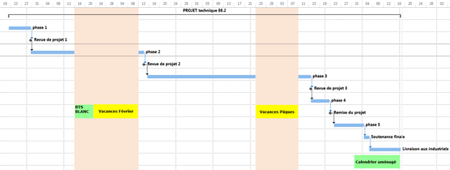

- Condition d’évaluation pour l’épreuve E6-2
  - Disponibilité des équipements
L’équipement sera-t-il disponible ? | ☑ Oui | ❑ Non
  - Atteintes des objectifs du point de vue client

Le commanditaire pourra endosser le rôle de responsable tandis que les étudiants du projet auront le rôle de l'opérateur.
Le commanditaire pourra lancer différents tests de fonctionnement associés à une recette et les étudiants pourrons remonter les résultats.
Le commanditaire souhaite tester les différentes recettes par la démonstration sur la maquette de cycles machine.

  - Avenants :
Date des avenants : Nombre de pages :

- Observation de la commission de Validation
Ce document initial : | ❑ Comprend 13 pages et les documents annexes suivants :
(À remplir par la commission de validation qui valide le sujet de projet) | ❑ A été utilisé par la Commission Académique de validation qui s’est réunie à  , le / /

Contenu du projet : | Défini  Insuffisamment défini  Non défini 
Problème à résoudre : | Cohérent techniquement  Pertinent / À un niveau BTS SN 
Complexité technique :  (liée au support ou au moyen utilisés) | Suffisante  Insuffisante  Exagérée 
Cohérence pédagogique :  (relative aux objectifs de l’épreuve) | Le projet permet l’évaluation de toutes les compétences terminales   Chaque candidat peut être évalué sur chacune des compétences 
Planification des tâches demandées aux étudiants, délais prévus, … : | Projet …  Défini et raisonnable Insuffisamment défini  Non défini 
Les revues de projet sont-elles prévues : (dates, modalités, évaluation) | Oui  Non 
Conformité par rapport au référentiel et à la définition de l’épreuve : | Oui  Non 

Observations :

  - Avis formulé par la commission de validation :
❑ Sujet accepté  en l’état | ❑ Sujet à revoir : | ❑ Conformité au Référentiel de Certification / Complexité   Définition et planification des tâches   Critères d’évaluation   Autres :
❑ Sujet rejeté
Motif de la commission :

  - Nom des membres de la commission de validation académique :

Nom | Établissement | Académie | Signature

- Visa de l’autorité académique : | Nota :
(Nom, qualité, Académie, signature) | Ce document est contractuel pour la sous-épreuve E6-2 (Projet Technique) et sera joint au « Dossier Technique » de l’étudiant.  En cas de modification du cahier des charges, un avenant sera élaboré et joint au dossier du candidat pour présentation au jury, en même temps que le carnet de suivi.

